**北斗一期主要架构**

**平台管理与控制中心**

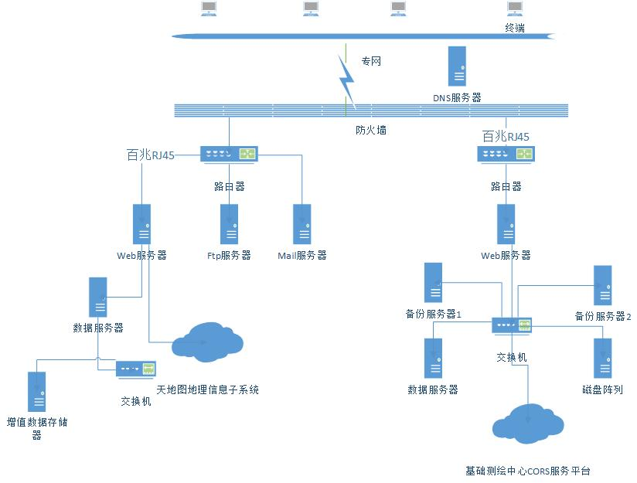

整个平台管理与控制中心有局域网（LAN），广域网（WAN）和因特网组成。

DNS服务器-----将因特网域名转换成IP地址的服务器，因为用户需要在线申请注册，申请专有域名

Mail服务器------支持POP3和SMTP邮件协议，负责电子邮件传递

Ftp服务器------支持匿名和密码两种方式登录

Web服务器-------网络多媒体数据信息服务器，向省内注册用户发播各种信息（用户注册，权限管理）；

平台管理和控制中心有以下指标：

1. 网络形式：1000M分布式结构，网络协议TCP/IP
2. 网络规模：随时可以扩充的高性能服务器
3. 操作系统：服务器采用windows 2008 Server

平台管理与控制中心的软件分布：

1. Windows 2008 server ： 服务器的操作系统
2. GNSS网络数据处理： 安装在数据处理服务器上，用户各基准站的数据处理
3. Web Server：安装在Web服务器上
4. MS SQL server 2000： 安装在数据服务器上

**数据通信子系统**

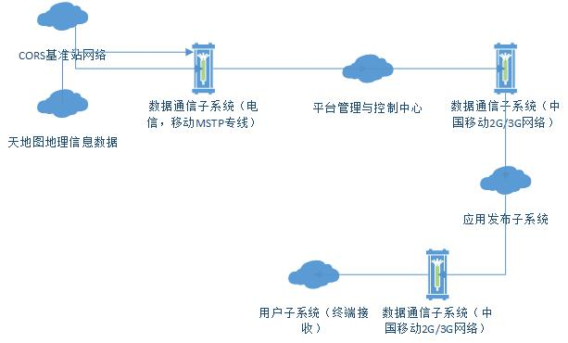

数据通讯子系统可分为两部分，一部分用于北斗YNCORS基准站、天地图地理信息服务子系统和平台管理与控制中心之间，另一部分用于连接应用发布子系统和用户子系统。